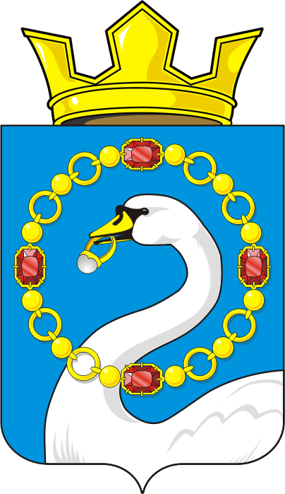

СОВЕТ ДЕПУТАТОВ МУНИЦИПАЛЬНОГО ОБРАЗОВАНИЯ
НИКОЛАЕВСКИЙ СЕЛЬСОВЕТ САРАКТАШСКОГО РАЙОНА
ОРЕНБУРГСКОЙ ОБЛАСТИ
ЧЕТВЕРТЫЙ СОЗЫВ

РЕШЕНИЕ внеочередного шестнадцатого заседания Совета депутатов
муниципального образования Николаевский сельсовет
четвертого созыва

24января 2022 года с.Николаевка №49
О досрочном прекращении полномочий депутата Совета депутатов муниципального образования Николаевский сельсовет Саракташского района Оренбургской области четвертого созыва по избирательному округу № 1 Калмыковой Татьяны Васильевны

В соответствии со статьей 10 Закона Оренбургской области от 04.09.1996 «О статусе депутата представительного органа муниципального образования в Оренбургской области», пунктом 2 части 1 статьи 27 Устава муниципального образования Николаевский сельсовет Саракташского района Оренбургской области, на основании личного заявления депутата Совета депутатов муниципального образования Николаевский сельсовет Саракташского района Оренбургской области четвертого созыва по избирательному округу № 1 Калмыковой Татьяны Васильевны

Совет депутатов сельсовета

Р Е Ш И Л :
1.Прекратить досрочно полномочия депутата Совета депутатов муниципального образования Николаевский сельсовет Саракташского района Оренбургской области четвертого созыва по избирательному округу № 1 Калмыковой Татьяны Васильевны.

2. Настоящее решение вступает в силу со дня его подписания, подлежит официальному опубликованию в районной газете «Пульс дня» и размещению на официальном сайте администрации сельсовета.

3. Контроль за исполнением данного решения возложить на постоянную комиссию Совета депутатов сельсовета по мандатным вопросам, вопросам местного самоуправления, законности, правопорядка.

Заместитель председателя Совета  депутатов сельсовета  Т.В.Донченко | Глава сельсовета  А.С.Ишкуватова

Разослано: администрации сельсовета, постоянной комиссии, прокуратуре района, редакции газеты «Пульс дня», официальный сайт администрации сельсовета, в дело

